- Навлизане в ПР „Балтата” срещу ресторант „Стария дъб” по дървена пътека и погледна площадка пред водата
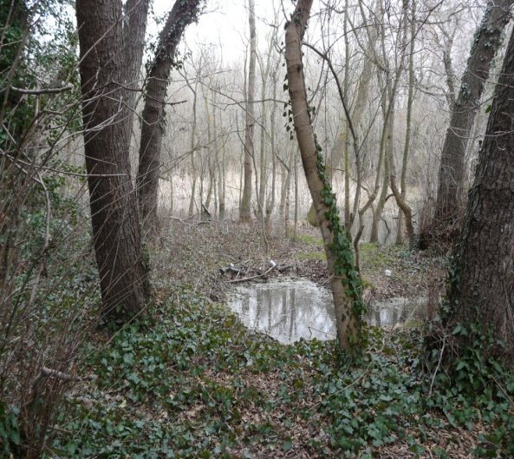

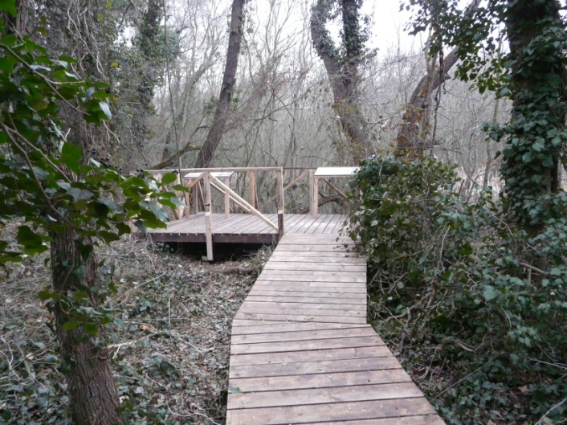

2. Навлизане в ПР „Балтата” срещу хотел „Славуна” по дървена пътека и погледна площадка пред водата
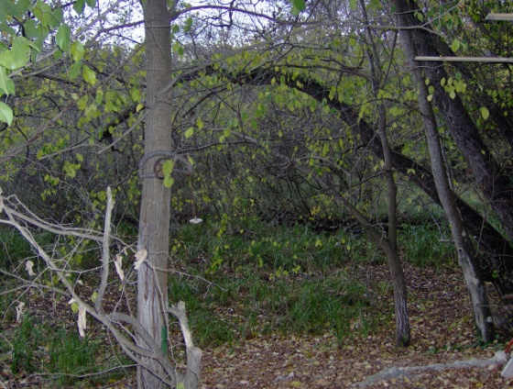

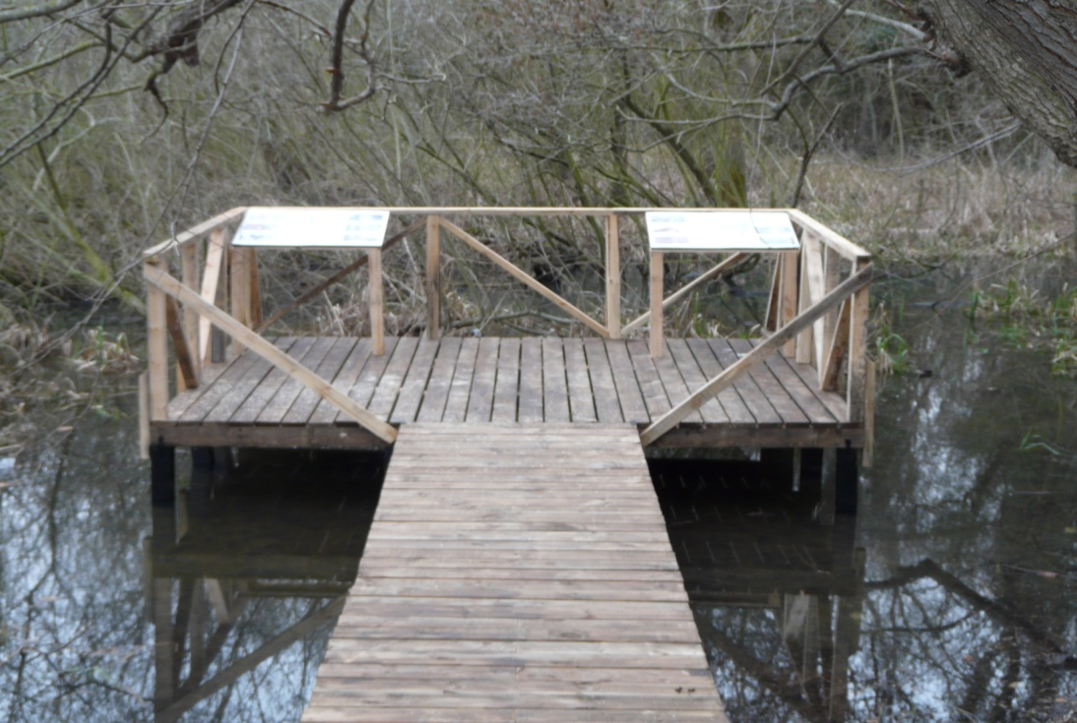

3. Навлизане в ПР „Балтата” по дървена пътека и погледна площадка до водното огледало при устието на р. Батова - южно от хотел „Гергана”, от десния бряг на реката
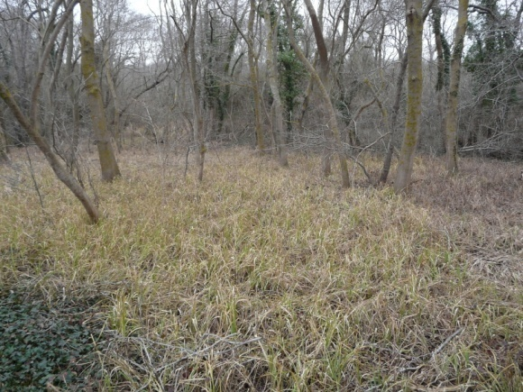

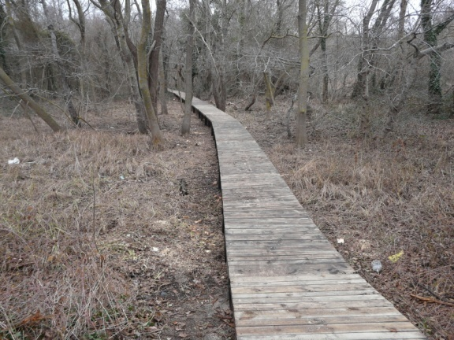

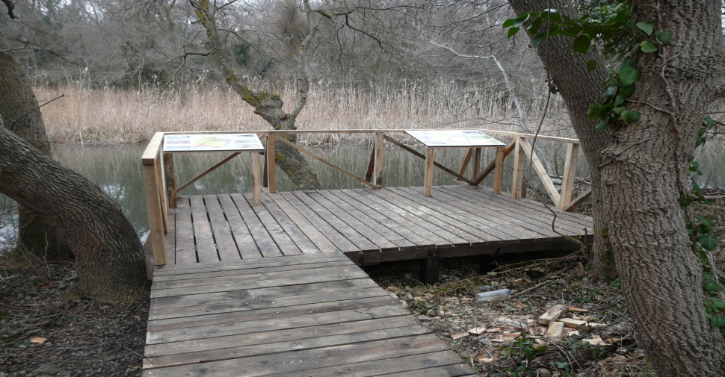

4. Навлизане в ПР „Балтата” по дървена пътека, завършваща с кула за наблюдение на птици – южно от ресторант „Горски цар”
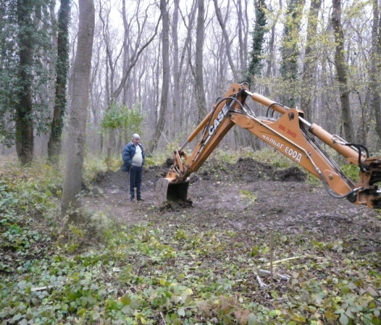

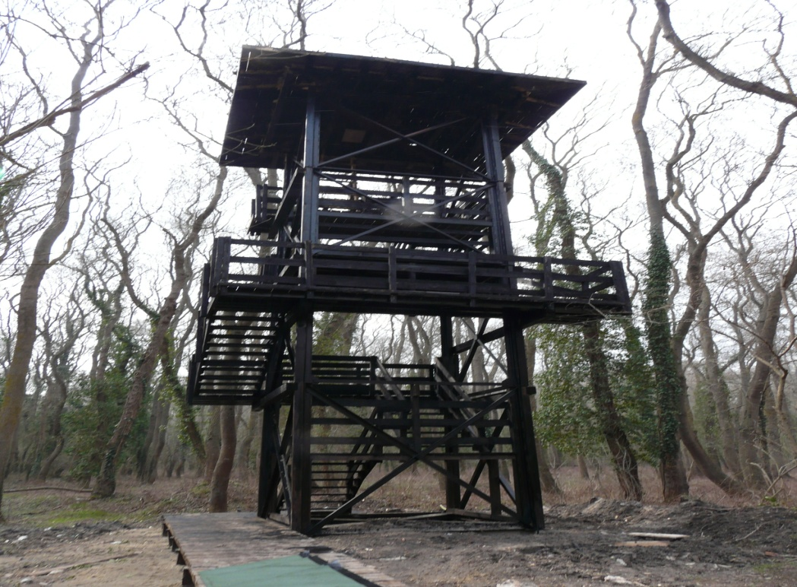

5. Пешеходен дървен мост
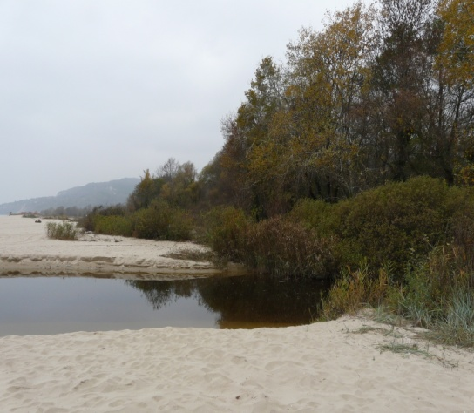

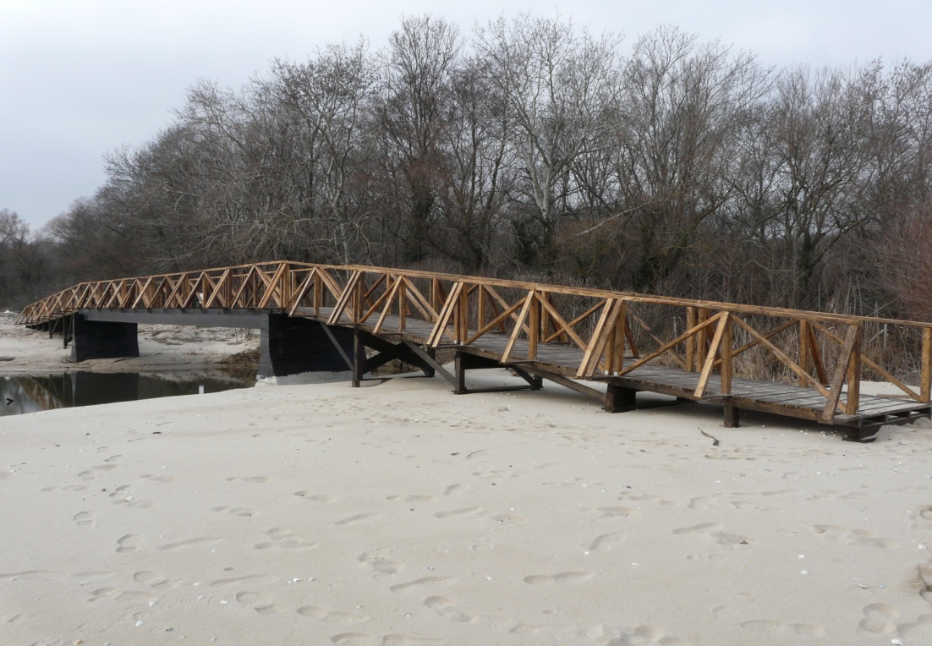

6. Наблюдателна кула за птици – в Батовски плаж
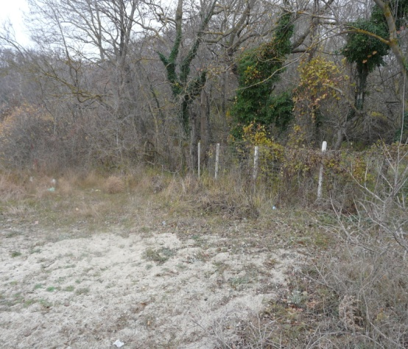

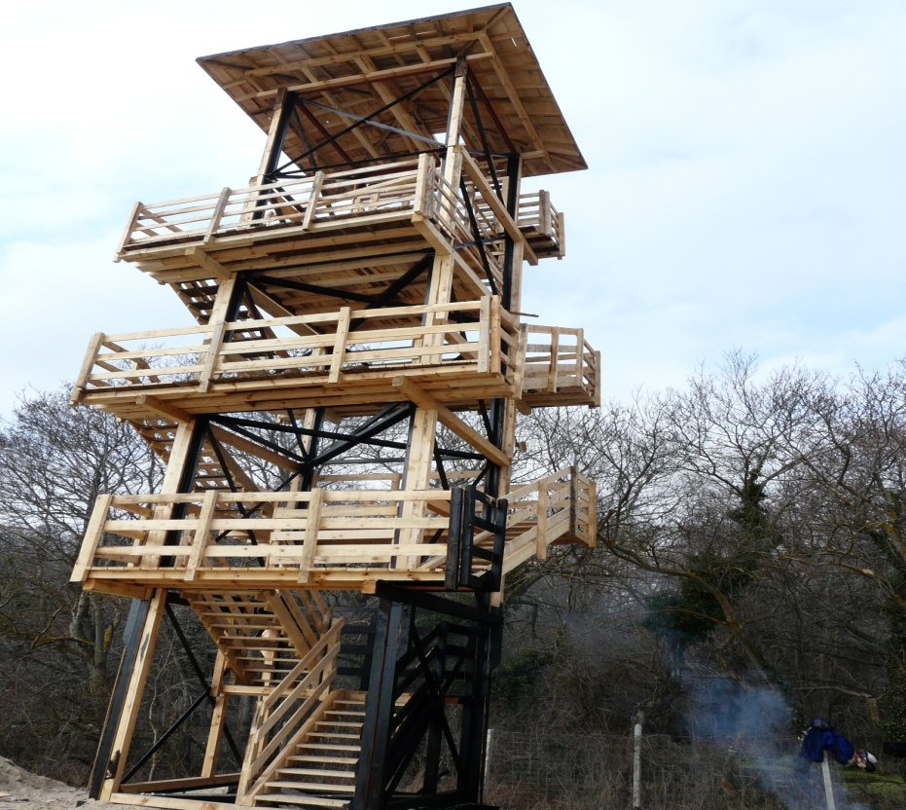

7. Дървени пътеки през дюните в Батовски плаж
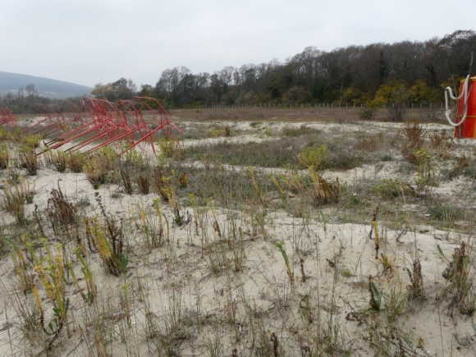

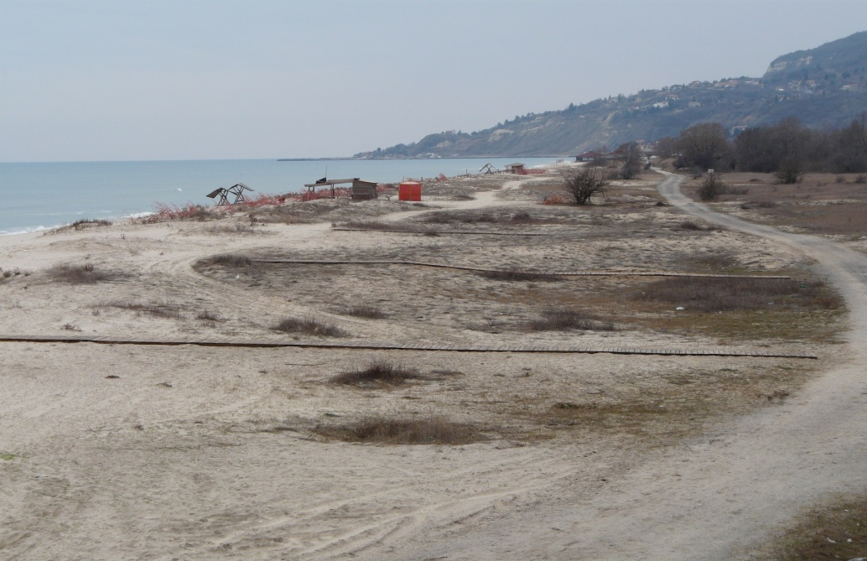

8. Кът за отдих
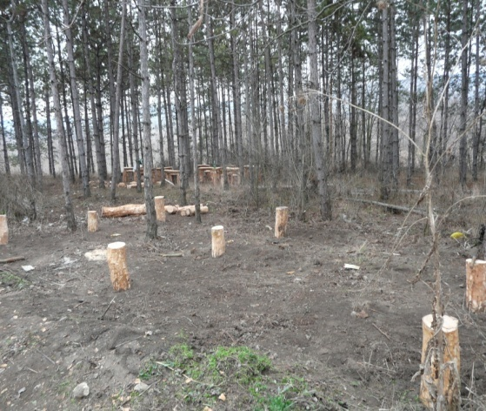

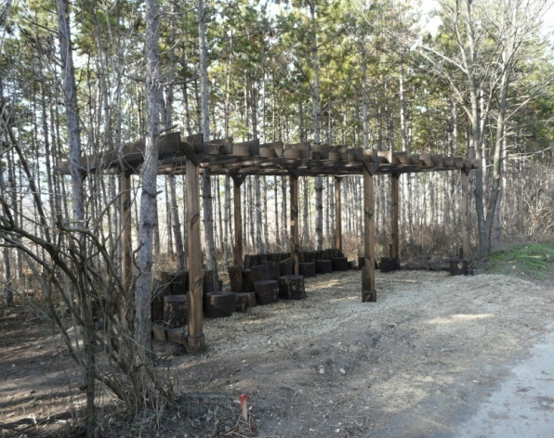

9. „Горско училище”
